PODNEBJE

# TEMPERATURA

* temperatura na zem. površju in v ozračju je odvisna od sončnega sevanja ali radiacije
* zemeljsko površje in s tem ozračje se segrevata v odvisnosti od vpadnega kota sončnih žarkov in dolžine sončnega obsevanja,
* prihaja do časovnega zamika med največjim vpadnim kotom, ki je opoldne, in največjo segretostjo zraka, ki nastopi okoli 14. ure → ker se morje segreva počasneje od kopnega, je ta časovni zamik na morju še večji
* temp. merimo s termometrom (tekočinski termometri imajo posebno bučko z alkoholom ali živim srebrom) v senci ali meteorološki hišici
* Računamo poprečne temperature: poprečna dnevna, pop. JAN in JUL, pop. Letna, zanimivi so tudi podatki o najvišji in najnižji temp. – **ABSOLUTNI MAKSIMUM IN MINIMUM** * najvišja do sedaj izmerjena T v SLO – 40,7°C (1952) v Krškem, najnižja -34,5°C v Babnem polju * absolutni maksimum, izmerjen na Zemlji, je 57,5°C v Aziziju v Sahari, absolutni minimum pa je -92°C na antarktični postaji Vostok
* razlike med najvišjimi in najnižjimi T se imenujejo temp. razponi ali amplitude
* razporeditev T na kartah prikazujemo z **IZOTERMAMI** – črte, ki povezujejo kraje z enakimi T → ponavadi prikazujemo JAN in JUL izoterme
* T zraka se z višino praviloma znižuje – vertikalni temp. gradient (0,65°C na 100 m)
* Temp. obrat ali **inverzija** (v hladni polovici leta je pogostejša) - megla
* segrevanje ali ohlajanje zraka pa ni le posredna posledica sončnega sevanja – če se zrak dviguje v višje plasti, se ohlaja, če pa se spušča se segreva → **adiabatno** ohlajanje in segrevanje zraka

# VLAGA V ZRAKU

* V vseh 3 agregatnih stanjih – **evaporacija** (izhlapevanje), **kondenzacija** (iz plinastega v tekoče stanje)
* **absolutna vlaga** – količina vlage v zraku (g/m³) - Čim toplejši je zrak, več vlage lahko sprejme, in obratno. Ta največja mogoča absolutna vlaga se imenuje **maksimalna vlaga** – ko je dosežena zgornja meja vodne pare pravimo, da je zrak nasičen z vodno paro – vlaga se začne kondenzirati (T pri kateri se to zgodi se imenuje rosišče)
* **relativna vlaga** – razmerje med absolutno in maksimalno vlago (v %)
* **MEGLA**: zaradi nizkih T doseže relativna vlaga 100%, za nastanek megle (ali oblakov) pa so potrebni tudi številni drobni delci (**aerosoli**), ki so vedno v zraku – **kondenzacijska jedra**, na katerih se tvorijo drobne kapljice
* **IZOHIETE** – padavinske črte

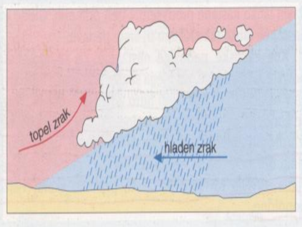

Ciklonske (frontalne) padavine – ob prehodu hladne ali tople fronte, ko se mora topli zrak, ki je lažji, dvigniti nad hladnega, oz. ga ta izpodrine

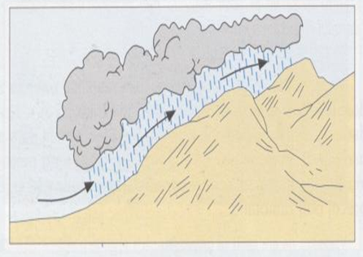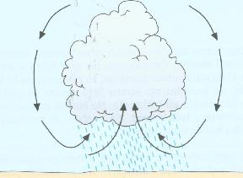

Orografske padavine: - Vetrovi prisilijo vlažen zrak, da se dvigne čez orografske pregrade (gorske ovire) - Čerapundži – 11440 mm, Havaji – 11990mm, Jul. Alpe – 3000 mm.

Konvekcijske padavine nastanejo, če se zem.površje zelo segreje, od njega segret zrak pa se dviga in se adiabatno ohlaja, vlaga se kondenzira, nastajajo padavine (pri nas poletne popoldanske nevihte, ob ekvatorju so te padavine vsak dan).

# ZRAČNI PRITISK

* enota hpa (hektopascal), včasih mba (1 hpa = 1 mba)
* **IZOBARE** – črte, ki povezujejo kraje z enakim tlakom
* Tlak ob morju 1013 hpa
* Nastanek vetrov:
* Na zračni pritisk vpliva gostota zraka – vsaka sprememba T vpliva na pritisk. Nad segretim površjem postaja zrak lažji in se razteza navzgor, zr.pritisk nad segretim površjem se tako zmanjša. Zaradi porušenega ravnotežja med pritiskoma nad hladnim in segretim delom površja se sproži gibanje v obliki vetrov.
* Veter v spodnjih plasteh zraka vedno piha od visokega tlaka k nizkemu, v zgornjih plasteh pa od nizkega k visokemu (skica učb., str. 79)

KRAJEVNO KROŽENJE ZRAKA

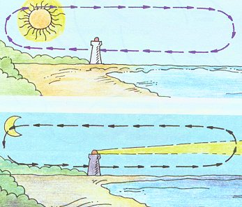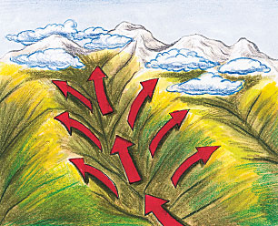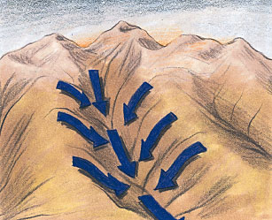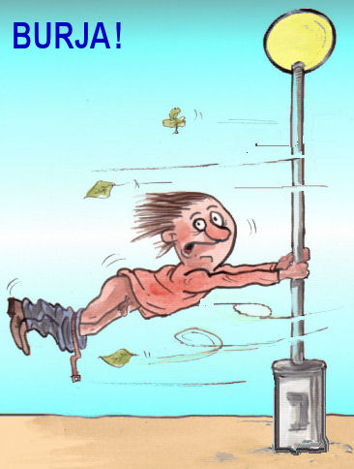

Najpomembnejši krajevni veter v SLO – BURJA

Pobočni vetrovi - podnevi se močno segrejejo prisojna območja – nastanejo značilni vzgonski vetrovi iz doline proti vrhom oz. po dolinah navzgor; ponoči ravno obratno – po dolinah navzdol

Obalni vetrovi: podnevi se bolj segreje kopno, zato nad njim nastane nižji zr.tlak; to povzroči nastanek vetra, ki pri tleh piha z bolj hladnega morja na bolj razgreto kopno (v višjih plasteh piha veter v nasprotno smer). ponoči obratna situacija!!!

# CIKLONI IN ANTICIKLONI

* **CIKLON** – barična depresija ali minimum je sklenjeno območje nizkega zr.pritiska → v središču ciklona se zrak steka in dviguje, pri tem se adiabatno ohlaja, kar povzroči kondenzacijo in padavine – prinaša slabo vreme
* **ANTICIKLON** – maksimum je sklenjeno območje visokega zr.pritiska → najvišji tlak je v središču anticiklona, ker se zrak tam spušča, segreva in suši – prinaša lepo vreme
* Bolj ali manj stalna območja nizkega ali visokega zr.pritiska imenujemo **vremenotvorna središča** ali **barični akcijski centri:**
* islandski minimum
* azorski maksimum
* sibirski maksimum

PLANETARNO KROŽENJE ZRAKA

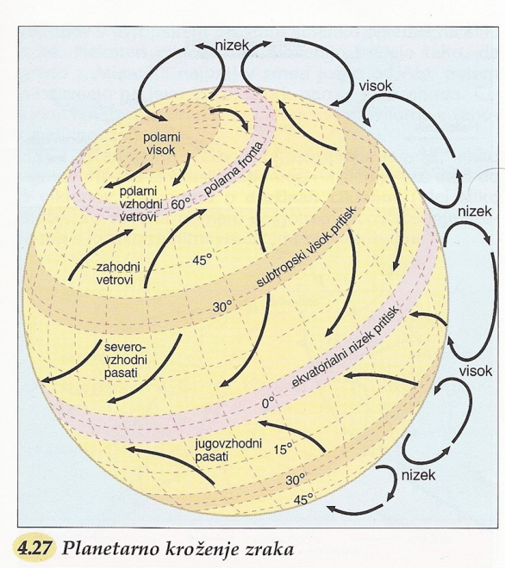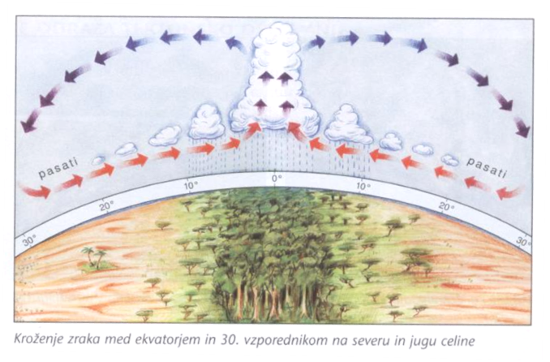

* ob ekvatorju je stalno ekvatorialno območje nizkega zračnega tlaka, na tem območju se pri tleh s S in J stekajo pasati, zrak se tu dviguje in adiabatno ohlaja (vsakdanja oblačnost in padavine)
* pri 30.vzporedniku se zračne mase spuščajo, sušijo in adiabatno segrevajo – območje visokega zračnega pritiska
* zrak, ki se pri 30.vzporedniku spušča k tlom se razdeli:
* pasati: najprej pihajo od S → J, potem pa jih odklonska sila odkloni JZ
* Z vetrovi: njihovo gibanje se zaradi odklonske sile odklanja v desno, in iz J nastanejo Z vetrovi, okoli 60.vzporednika se srečajo s polarnimi V vetrovi, ki pihajo s polarnega območja visokega zr.tlaka – stik polarna fronta

POTUJOČI CIKLONI

* Polarna fronta je nekje okoli 60. vzporednika (vendar ne na njem), potek polarne fronte je zelo valovit in nikoli ne miruje zaradi nenehnega valovanja začnejo na polarni fronti nastajati potujoči cikloni ali potujoče depresije; ko se potujoč ciklon premika skozi naše kraje, nas najprej preide topla, potem pa še hladna fronta.
* Topla fronta: topel zrak se počasi dviguje nad hladnega, ker je frontalna površina nad njima zelo položna, padavine niso izdatne, prehod tople fronte lahko traja nekaj dni, za njo pa nastopi kratko obdobje bolj toplega vremena
* 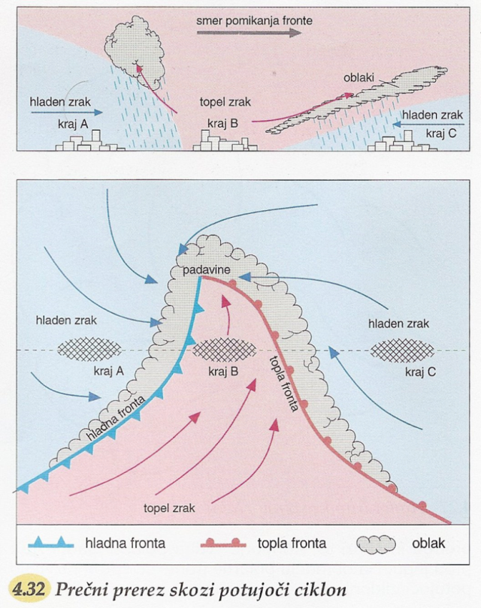hladna fronta: pride za toplo fronto, agresivnejši hladni zrak se spodrine pod toplega, adiabatno ohlajanje je hitro, padavine silovite ( z nalivi, grmenjem), ozračje se ohladi, sledi ji nekoliko hladnejše, a lepo vreme
* ker je pri potujočih ciklonih hladna fronta hitrejša od tople, jo kmalu dohiti – ko se to zgodi govorimo o okluziji, kar pomeni, da bo ciklona kmalu konec

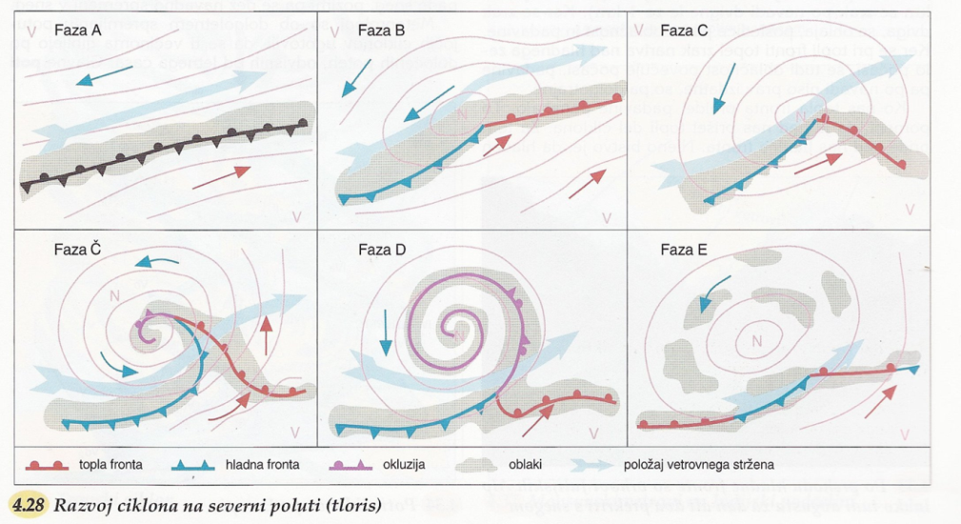

MONSUNSKO KROŽENJE ZRAKA

* v JV Aziji – monsunsko kroženje zraka (imenujemo ga po monsunskih vetrovih)
* Poleti: azijsko kopno se bolj segreje kot sosednja oceana; vetrovi pihajo z nekoliko hladnejšega oceana na razgreto kopno – to so topli vetrovi, ki se nad oceanom izdatno navlažijo, zato prinašajo na kopno poletno deževje
* monsun doseže Šrilanko konec maja, S Indijo pa v začetku julija
* Pozimi: kopno se bolj ohladi kot sosednja oceana; hladni in suhi vetrovi pihajo z ohlajene celine na bolj topla oceana

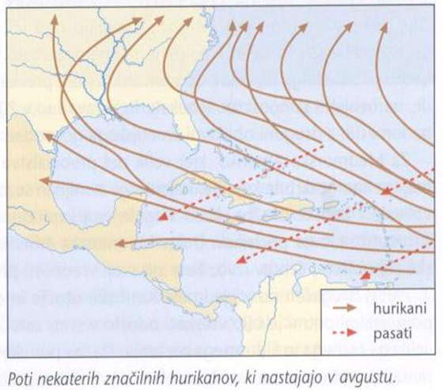TROPSKI CIKLONI

* nastajajo na območju pasatov v tropskem delu Atlantika med 5° in 20° s.g.š. v posebnih pogojih: T morske vode mora biti najmanj 26°C, topla voda mora segati dovolj globoko, v višinah pa morajo pihati močni vetrovi (pozno poleti ali zgodaj jeseni)
* običajno začne njihova moč upadati, ko pridejo na kopno
* pomikajo se proti Z po nepredvidljivih poteh (na S poluti zavijejo proti S ali SV)
* v Ameriki – HURIKANI, v Aziji – TAJFUNI
* premer zr.vrtincev lahko doseže 500 km, skrajno nizek zr.tlak, močni vetrovi in izdatne padavine
* oko ciklona se razvije takrat, ko ciklon doseže stopnjo zrelosti – območje spuščajočega se zraka na sredini ciklona s premerom do 50 km, kjer je nebo jasno, okoli pa divjajo strašni vetrovi

PODNEBNI TIPI SVETA

(s prstjo in rastlinstvom)

# TROPSKI PAS:

1. Ekvatorialno podnebje

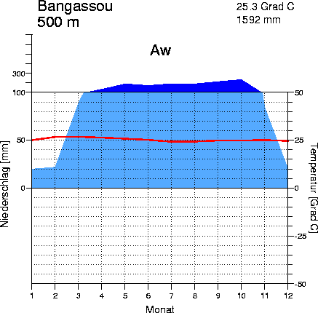 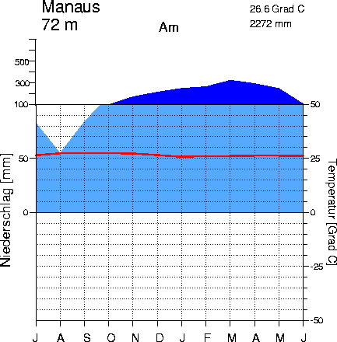

* Lega: 10° severno in južno od ekvatorja (Amazonsko nižavje, severovzhodne obale Medmorske Amerike, Kongova kotlina, obala Gvinejskega zaliva, Indonezijsko otočje, Filipini).
* Temperature: vse leto visoke (24°C-26°C), skoraj brez temperaturnih nihanj.
* Padavine: vse leto obilne (1500 mm-2000 mm, lahko tudi precej več), enakomerna razporeditev prek leta
* Prst: rdečkaste prsti vročih predelov – **feralsoli**. Po navadi so zelo globoke in izrazito rdeče barve. To barvo so dobile zaradi močnega izpiranja in kopičenja železovih in aluminijevih oksidov v horizontu B. so slabo rodovitne.
* Rastlinstvo: tropski deževni gozd in tropski svetli gozd. Zaradi stalnih visokih temperatur in obilice vlage je rastlinstvo zelo bujno. Na enem kvadratnem kilometru uspeva tudi 3000 različnih vrst. Visoka in v več nadstropjih razporejena drevesa prepletajo številne ovijalke. Ker skozi goste krošnje svetloba ne mora do tal, uspeva le malo podrasti. Z oddaljevanjem od ekvatorja ali na višjih nadmorskih višinah so drevesa vse redkejša in nižja, na tleh pa raste vse več travniškega rastlinstva. Tropski gozd postaja vse bolj svetel.

1. Savansko podnebje

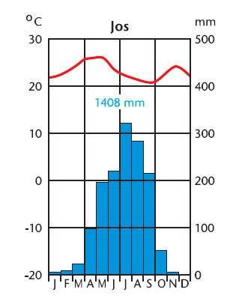 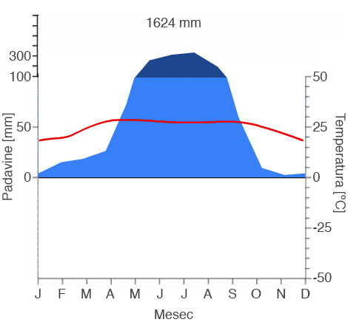

* Lega: severno in južno od ekvatorialnega podnebja in sicer 10°-20° s.g.š. v Ameriki in Afriki in 10°-20° s.g.š. v Aziji (Latinska Amerika severno in južno od Amazonskega nižavja, velikanski pas v obliki podkve okoli Kongove kotline v Afriki, notranjost Indije in Indokitajskega polotoka, severna Avstralija).
* Temperature: vse leto visoke, vendar so že opazna manjša nihanja (najvišje temperature so tik pred nastopom deževne dobe).
* Padavine: jasno sta izoblikovani sušna in deževna doba, višek padavin je v času zenitnga deževja, v bližini ekvatorja je deževna doba daljša, z oddaljenostjo od ekvatorja se količina padavin zmanjšuje (500 mm-1800 mm).
* Prst: rdečkasto rumene prsti vročih predelov – **feralsoli**. So nekoliko manj globoke in manj izprane. Barva je rumenkasta, oranžna ali rdečkasta. So nekoliko rodovitnejše od prsti pod deževnim tropskim gozdom.
* Rastlinstvo: savansko rastlinstvo. V osnovi ga sestavlja travniško rastlinstvo. Na počasnem prehodu proti tropskemu deževnemu gozdu je čedalje več dreves, ki so nižja in redkeje posejana. Na prehodu prosti puščavi je več grmovja. Trava je med deževno dobo bujna in visoka, med sušno pa suha in nizka.

1. Tropsko suho in polsuho podnebje

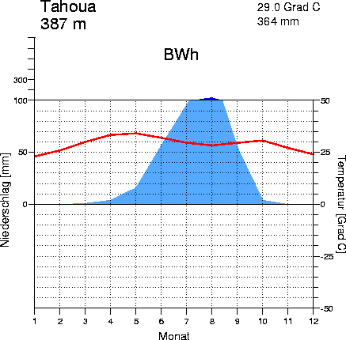

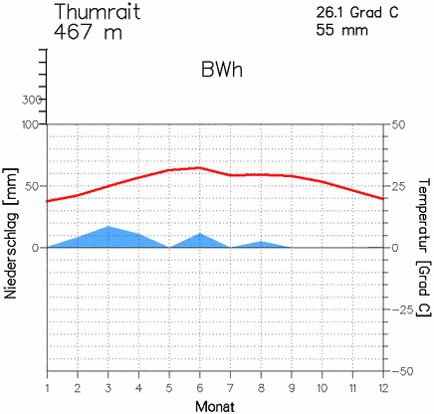

* Lega: na območju subtropskega visokega zračnega pritisk v bližini povratnikov (sahara, Abarski polotok, Iran, Thar v Indiji, osrednja Avstralija, manjši deli zahodnih obal Afrike in jušne Amerike na južni polobli).
* Temperature: visoke z opaznimi letnimi in velikimi dnevnimi nihanji, temperature le redko padejo pod ničlo.
* Padavine: zaradi vpliva subtropskega visokega zračnega pritiska je v tropskem suhem podnebju padavin malo ali nič (0 mm-500 mm), v tropskem polsuhem pa je lahko kratka deževna doba (250 mm-500 mm).
* Prst: puščavske prsti – **arenosoli** in **kserosoli**. Kar imajo zelo malo rastlinstva, skoraj ni humusa. Za poljedelstvo so neprimerne.
* Rastlinstvo: puščavsko rastlinstvo. Na pomanjkanje vode je prilagojeno na različne načine. Sestavljajo ga šopasta trava, trnati grmički in kaktusi, marsikje rastlinstva sploh ni.

# SUBTROPSKI PAS:

1. Sredozemsko podnebje

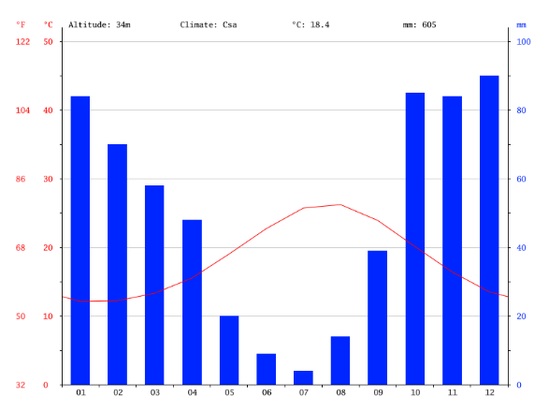

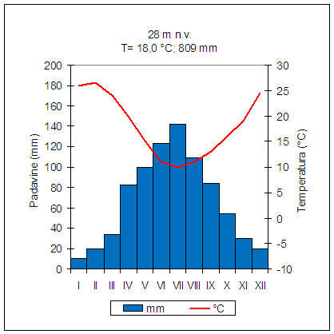

* Lega: jugozahodni deli kontinentov okoli 35. vzporednika (Sredozemlje, Kalifornija v ZDA, srednji Čile v latinski Ameriki, jugozahodna in južna Afrika, jugozahodna in južna Avstralija).
* Temperature: vroča poletja zaradi vpliva subtropskega visokega zračnega pritiska in mile zime, relativno majhna temperaturna nihanja prek leta.
* Padavine: izrazito suho poletje in vlažna zima (zaradi potujočih ciklonov iz zahoda, večinoma manj kot 1000 mm padavin na leto).
* Prst: rdeče in rjave mediteranske prsti – **kambisoli** in **katanozjomi**. Imajo svetlo rjav horizont A in rdečkast horizont B, v katerem so nakopičene železove primesi, ki mu dajejo barvo. Prsti niso posebno rodovitne, vendar na njih uspevajo značilne mediteranske kulturne rastline.
* Rastlinstvo: mediteransko rastlinstvo. Rastlinstvo se je prilagodilo na poletno sušo z debelejšimi listi, globokimi koreninami, trni,… Sestavljajo ga zimzeleni listavci (zlasti različne vrste hrastov), nekateri iglavci (bor, ciprese), grmovje in aromatična zelišča.

1. Subtropsko polsuho in suho podnebje

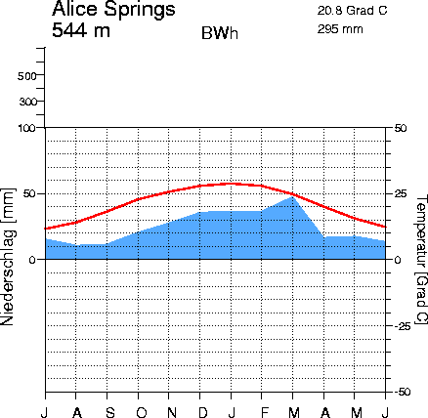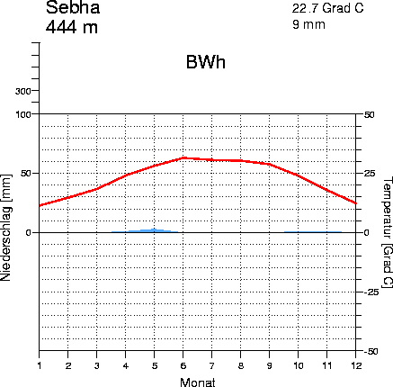

* Lega: nadaljevanje tropskega suhega in polsuhega podnebja proti severu ali jugu (severni del Sahare, Bližnji vzhod, sever Mehike in sosednja območja ZDA, Atacama in Patagonija v južni Ameriki, Namib in Kalahari v Afriki ter južni del avstralskih puščav).
* Temperature: zelo visoke poleti (ko je sonce najvišje), najvišji izmerjeni dnevni viški na svetu, precej nižje temperature pozimi, velika temperaturna nihanja prek leta.
* Padavine: zaradi vpliva subtropskega visokega zračnega pritiska je v subtropskem suhem podnebju padavin malo ali nič (0 mm-250 mm), v subtropskem polsuhem pa je lahko kratka deževna doba (250 mm-500 mm).
* Prst: puščavske prsti – **arenosoli** in **kserosoli**. Ker imajo malo rastlinstva, ni dosti humusa. Zaradi velike suše so izpostavljene zasoljevanju. Za poljedelstvo so zelo slabo primerne, vendar se lahko z namakanjem spremenijo v plodna zemljišča.
* Rastlinstvo: puščavsko rastlinstvo. Kjer je več padavin, uspeva skromno travniško rastlinstvo. Kjer je padavin premalo, uspevajo le šopasta trava, trnati grmički in kaktusi, ali pa rastlinstva sploh ni.

1. Subtropsko vlažno in monsunsko podnebje

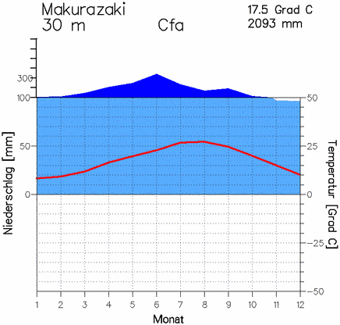

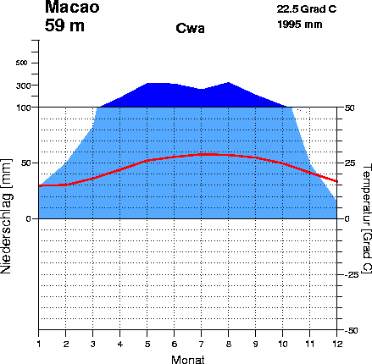

* Lega: na jugovzhodnih delih kontinentov okoli 30. vzporednika (jugovzhod ZDA, Urugvaj in širša okolica v Južni Ameriki, sever Indijske podceline, jugovzhod kitajske in jug Japonske v Aziji, jugovzhod Afrike in vzhodne obale Avstralije), monsunsko delovanje pa ponekod sega tudi v podnebne tipe tropskega in delno zmerno tropskega pasu.
* Temperature: visoke poleti in zmerne pozimi, zmerna temperaturna nihanja prek leta.
* Padavine: vlažno subtropsko podnebje ima padavine vse leto z viškom poleti (1000 mm-1500 mm), pri monsunskem podnebju pa so padavine izraziteje zgoščene večinoma le v obdobju vlažnega poletnega monsuna.
* Prst: rdečkasto rumene prsti vročih predelov – **feralsoli**. Niso posebno rodovitne vendar jih z namakanjem in gnojenjem zelo intenzivno izrabljajo. Ker se nahajajo na zelo gosto poseljenih območjih, jih je človek že močno spremenil.
* Rastlinstvo: vlažni subtropski in monsunski gozd. V primerjavi s tropskim deževnim gozdom so v obeh vrstah gozda drevesa nižja in redkeje posejana, pod njimi pa je več travniške podrasti. Ker ima vlažni subtropski gozd vse leto dovolj vlage so drevesa vedno zelena, pri monsunskem gozdu pa v času sušnega monsuna odvržejo liste.

# ZMERNO TOPLI PAS:

1. Oceansko podnebje

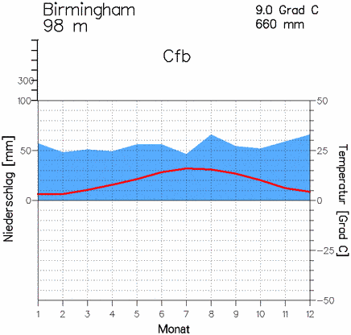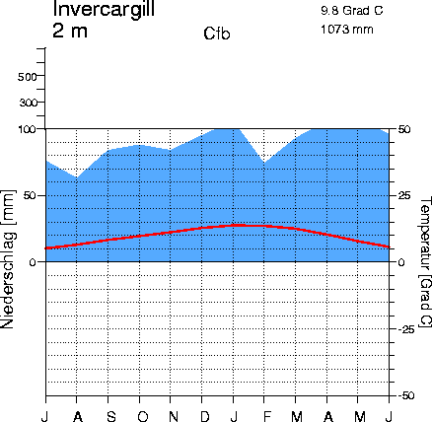

* Lega: na zahodnih delih kontinentov, večinoma med 40° in 60° s. in j.g.š. (zahodna Evropa, ozek obalni pas v ZDA in Kanadi, ozek obalni pas v južnem Čilu, Nova Zelandija in Tasmanija).
* Temperature: majhna temperaturna nihanja prek leta, sveža poletja in relativno mrzle zime (le redko pod 0°C).
* Padavine: dokaj enakomerna razporeditev prej leta z rahlim viškom pozimi (potujoči cikloni, letno 500 mm-1000 mm – ob gorskih ovirah lahko precej več), stalna oblačnost, pogosta megla, padavine večinoma v obliki pršenja, velika vetrovnost in spremenljivost vremena.
* Prst: rjave prsti – **kambisoli**. Zaradi zmernih temperatur in dovolj velikih količin padavin je v prsteh dovolj organizmov za nastanek zmerne količine humusa. Prsti so zato dokaj rodovitne in primerne za kmetijstvo. Ker se nahajajo na gosto poseljenih območjih, jih je človek z umetnimi posegi že močno spremenil.
* Rastlinstvo: listnati gozd. Drevesa so lahko dokaj visoka, pozimi pa odvržejo listje. Med drevesnimi vrstami sta pogosta hrast in bukev.

1. Kontinentalno vlažno podnebje

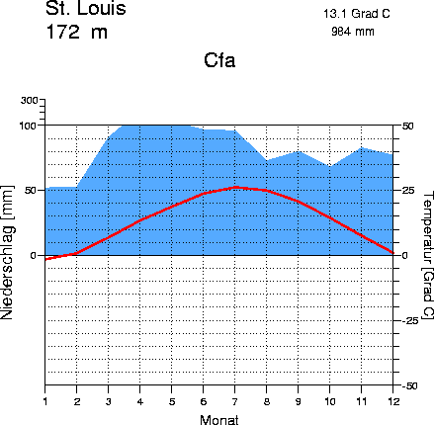

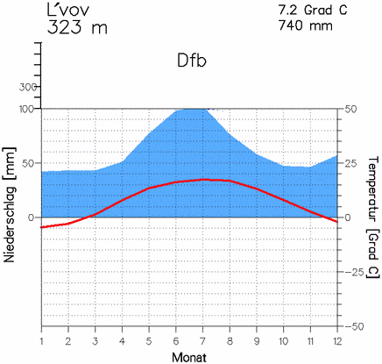

* Lega: le na severni polobli v notranjosti in ob vzhodnih obalah kontinentov med 45° in 60° v Evropi in med 30° in 55° v Severni Ameriki in Aziji (večina srednje in vzhodne Evrope, ozek pas v Sibiriji, sever kitajske, Koreja, severna Japonska, vzhodna polovica ZDA in bližnja območja Kanade).
* Temperature: odvisne so od geografske širine (na jugu so še dokaj vroča poletja), mrzle zime, temperaturna nihanja prek leta in dneva se proti notranjosti kontinenta stopnjujejo.
* Padavine: količina padavin se proti notranjosti zmanjšuje (500 mm-1250 mm), poletni višek padavin pa postaja čedalje izrazitejši.
* Prst: rjave in sive gozdne prsti – **kambisoli** in **grejzomi**. Z zmanjševanjem količine padavin barva prsti prehaja iz rjave v sivo, zmanjšuje pa se tudi delež humusa in rodovitnost. Prsti so ob skrbnem obdelovanju primerne za kmetijstvo.
* Rastlinstvo: listnati in mešani gozd. Pri listavcih drevesa pozimi odvržejo liste. Na postopnem prehodu v iglast gozd je čedalje več mešanega gozda.

1. Kontinentalno polsuho podnebje

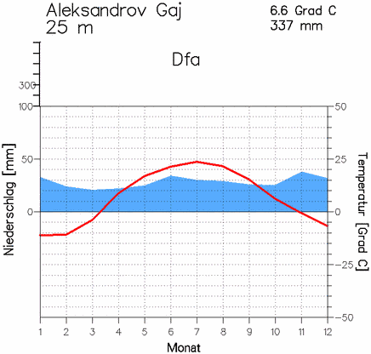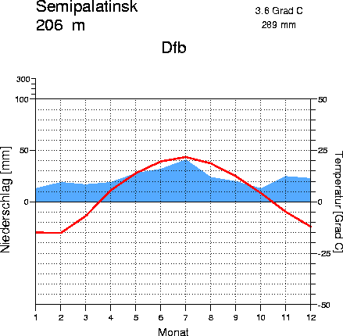

* Lega: osrčja celin, le izjemoma v bližini morja (širok pas od Črnega morja mimo Kaspijskega jezera do severne Kitajske in Mongolije v Evraziji, zahodno od 100. poldnevnika v Severni Ameriki).
* Temperature: dokaj vroča poletja, precej mrzle zime, velika temperaturna nihanja prek leta.
* Padavine: 250 mm-500 mm, višek v poletnem času.
* Prst: črne in kostanjeve prsti – **černozjomi** in **kastanozjomi**. Barva in rodovitnost prsti sta odvisni od količine padavin. Če jih je še dovolj se razvije visokotravna stepa. V horizontu A se tedaj kopičijo velike količine humusa. Zaradi pomanjkanja padavin se organska snov ne izpere v spodnje sloje, prstem pa daje značilno črno barvo. Takšne prsti sodijo med najrodovitnejše. Na njih so največje površine žitaric na svetu. Če je padavin manj, se razvije nizkotravna stepa, ki daje precej manj humusa. Prsti so zato svetlejše oz. kostanjeva barve, slabo rodovitne in za kmetijstvo primerne le z namakanjem.
* Rastlinstvo: stepsko rastlinstvo – visokotravna in nizkotravna stepa. V visokotravni stepi (v Ameriki jo imenujemo prerija) je travniško rastlinstvo višje in bolj bujno kot v nizkotravni stepi.

1. Kontinentalno suho podnebje

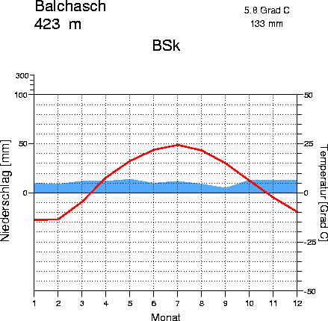

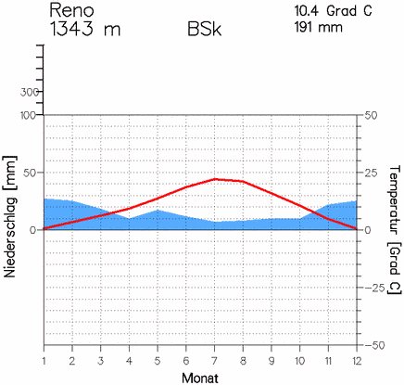

* Lega: večinoma v zavetrju visokih gorskih pregrad v notranjosti kontinentov (Karakumy, Kyzylkum, Džungarija, Takla Makan in Gobi v Aziji, puščave sredi goratega zahoda v ZDA).
* Temperature: še večja temperaturna nihanja prek leta kot pri polsuhem kontinentalnem podnebju).
* Padavine: pod 250 mm.
* Prst: puščavske prsti – **kserosoli** in **arenosoli**. Kjer je rastlinstva zelo malo ali nič, tudi humusa skoraj ni. Prsti so skoraj brez vrednosti za kmetijstvo. Delno so uporabne le z namakanjem.
* Rastlinstvo: puščavsko rastlinstvo. Na pomanjkanje vode je prilagojeno na različne načine. Marsikje v puščavi ga sploh ni.

1. Zmerno hladno ali borealno podnebje

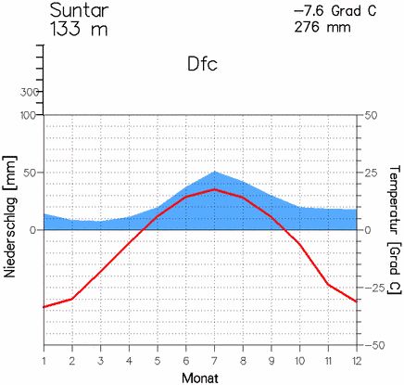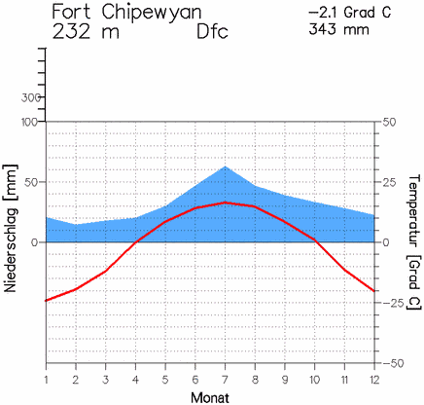

* Lega: na zahodnih delih Evrazije in Severne Amerike severno od 55. vzporednika, na vzhodnih delih severno od 50. vzporednika vse do polarne gozdne meje (julijske izoterme 10°C).
* Temperature: kratka in sorazmerno mila poletja, dolge in skrajno mrzle zime, največja temperaturna nihanja prek leta na svetu (prek 50°C).
* Padavine: relativno malo padavin (pod 500 mm), višek poleti.
* Prst: sive sprane prsti – **podzoli**. Preperevanje je počasno, snežnica in deževnica pa iz zgornjih slojev močno izpirata železove in aluminijeve okside. Zato se razvije značilen izpran horizont E pepelnato sive barve, ki prsti tudi daje ime. Izprane snovi se odlagajo v horizontu B, ki je rjavkaste barve. Te prsti so za kmetijstvo slabo primerne. Njihova kakovost se izboljša le, če se osušijo in izdatno gnojijo z naravnimi in umetnimi gnojili.
* Rastlinstvo: iglasti gozd. Zaradi nizkih temperatur lahko uspevajo le iglavci, ki pozimi večinoma ne odvržejo iglic. Značilne drevesne vrste so smreka, macesen in bor. V Rusijo takšen gozd imenujejo tajga. Zlasti v azijskem delu države je med iglavci veliko breze.

# **SUBPOLARNI PAS:**

1. Subpolarno ali tundrsko podnebje

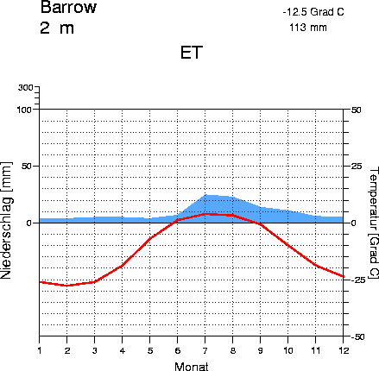

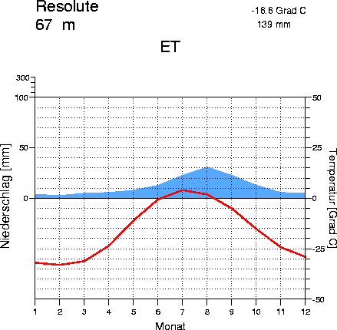

* Lega: skrajni severni del Evrazije in Severne Amerike severno od gozdne meje, obale Grenlandije.
* Temperature: julijske temperature pod 10°C, dolga in mrzla zima se razteza čez skoraj vse leto, temperaturna nihanja prek leta so zaradi relativne bližine morja manjša kot pri zmerno hladnem podnebju.
* Padavine: zelo malo padavin (pod 250 mm).
* Prst: tundrske prsti – **glejsoli**. Tla so stalno zamrznjena, med kratkim poletjem se odtaja le zgornji sloj. Ker voda zaradi zmrznjenih spodnjih slojev ne more odtekati, so prsti zelo vlažne. Organska snov iz odmrlih lišajev, mahov in grmov zaradi nizkih temperatur in obilice vlage razpada zelo počasi. Prsti so za poljedelstvo povsem neuporabne.
* Rastlinstvo: tundrsko rastlinstvo. Rastlinskih vrst je malo, saj so se le redke prilagodile slabim razmeram. To so mahovi, lišaji, odporne zeliščne vrste in pritlikavi grmi.

# MRZLI ALI POLARNI PAS:

1. Polarno ali podnebje večnega snega in ledu

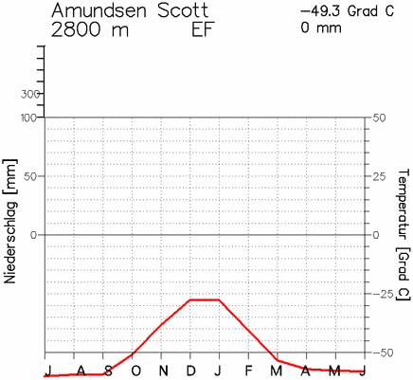

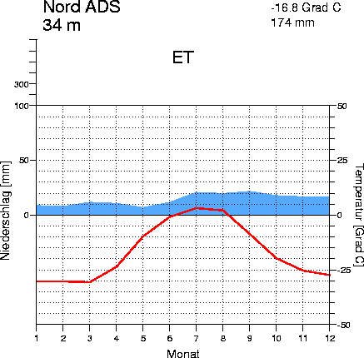

* Lega: območja stalno zamrznjenega Severnega ledenega morja okoli severnega pola, notranji deli Grenlandije in skoraj cela Antarktika.
* Temperature: le izjemoma nad 0°C, v notranjosti Grenlandije in Antarktike so zaradi višje nadmorske višine še nižje.
* Padavine: še manj padavin kot v tundrskem podnebju, skoraj brez izjeme v obliki snega.
* Prst: prsti ni.
* Rastlinstvo: rastlinstva ni.

RAZŠIRJENOST PRSTI PO SVETU

